муниципальное бюджетное общеобразовательное учреждение города Новосибирска «Средняя общеобразовательная школа № 49 имени В. И. Поткина»
(МБОУ СОШ №49)

Конспект урока
по литературному чтению
в 2 классе
Учителя начальных классов
Осиповой Алины Александровны

План-конспект урока литературного чтения
  - Тема урока: В. Осеева «Хорошее»
  - Место урока в разделе: «Я и мои друзья»
  - Тип и вид урока: открытие нового
  - Цель урока: формирование умения определять главную мысль и героев произведения; воспроизводить в воображении словесные художественные образы и картины жизни, изображенные автором; этически оценивать поступки персонажей, формировать свое отношение к героям произведения
  - Планируемые результаты:
Предметные:
- Ученик научится определять главную мысль и героев произведения; воспроизводить в воображении словесные художественные образы и картины жизни, изображенные автором; этически оценивать поступки персонажей, формировать свое отношение к героям произведения;
- Ученик получит возможность научиться осмысливать эстетические и художественного текста и высказывать суждение;
Личностные: развитие этических чувств, доброжелательности и эмоционально-нравственной отзывчивости
Метапредметные:
Регулятивные: принимать позицию читателя и слушателя в соответствии с самостоятельно поставленной на основе вопросов
учебной задачей;
Познавательные: самостоятельно работать с учебником как источником
информации;
Коммуникативные: участвовать в коллективной творческой деятельности
  - Основные понятия: что хорошо, а что плохо
  - Форма урока: фронтальная, парная, индивидуальная
  - Технология: оценочно-рефлексивная
9. Методы: наглядный, практический
10. Приемы: беседа, выразительное чтение по ролям, анализ художественного текста
11. Оборудование: учебник, компьютер, проектор
12. Структура урока

Задача | Этап | Учебная ситуация
Задача | Этап | Деятельность  учителя | Деятельность учащихся
Подготовка учащихся к работе на уроке: выработка на личностно значимом уровне внутренней готовности выполнения нормативных требований учебной деятельности. | Организационно - мотивационный | - Здравствуйте! Повернитесь друг к другу лицом, улыбнитесь!  - Садитесь!  Работаем старательно,  Слушаем внимательно.  Все расселись по местам,  Никому не тесно,  По секрету скажу вам:  «Будет интересно!»  На уроке наши глаза внимательно смотрят  И всё……. (видят)  Уши внимательно слушают  И всё……(слышат)  Голова хорошо……(работает)  Речевая разминка (скороговорка) слайд  - Прочитайте скороговорку 3 раза (слайд № 1)  Медленно, быстрее, очень быстро, но без ошибок и четко проговаривая, все звуки).  Наши руки были в мыле,  Мы посуду сами мыли,  Мы посуду мыли сами,  Помогали нашей маме.  - Прочитайте скороговорку радостно, грустно. | Учащиеся приветствуют учителя и настраиваются на урок  Проводят речевую разминку с учителем  Читают радостно, грустно
Активизация соответствующих мыслительных операций (анализ, обобщение, классификация и т.д.) и познавательных процессов (внимание, память). | Актуализация знаний | - Прежде чем мы познакомимся с новым рассказом В. Осеевой, давайте вспомним о биографии и творчестве Валентины Александровны. Давайте послушаем троих ребят, которым в начале урока я раздала тексты (раздаточный материал №1 )  1) и ответим на следующие вопросы:  1. В каком году родилась В.А. Осеева?  2. Какие сборники стихов и сказок были написаны Осеевой?  3. За какую повесть В.А. Осеева получила государственную премию?  - Молодцы! | Отвечают по очереди, кто готовил информацию  - Валентина Александровна Осеева родилась в 1902г. на Украине. Она училась на драматическом факультете Киевского института искусств.  - В 1923г. семья Осеевых переезжает в Москву. С 1937г. она начинает печатать свои книги. Юная Осеева работала педагогом в детских колониях для беспризорников. Она проработала 16 лет педагогом, помогала вернуть детям радость и стать достойными гражданами страны.  - Её стихи, сказки, короткие рассказы для малышей вошли в сборник “Рыжий кот”, “Волшебное слово”, “Отцовская куртка”, “Простое дело”.  Заслуги Валентины Александровной Осеевой в деле воспитания подрастающего поколения не остались незамеченными. В 1951 году она получила государственную премию за повесть “Васек Трубачев и его товарищи”. Это трилогия. По II части создан кинофильм “Отряд Трубачева сражается” В.А. Осеева прожила 67 лет.
Обеспечение мотивации для принятия обучающимися цели учебно-познавательной деятельности. | Постановка темы, цели урока. Планирование деятельности | -В одной из книг Валентина Александровна обратилась к своим читателям со словами, давайте послушаем и подумаем важно ли это обращение для нас?:  "Дорогие ребята! Когда я была такой, как вы, я любила читать маленькие рассказы. Я любила их за то, что могла читать без помощи взрослых. Один раз мама спросила: – Понравился тебе рассказ? Я ответила: – Не знаю. Я о нем не думала. Мама очень огорчилась. – Мало уметь читать, надо уметь думать,– сказала она. С тех пор, прочитав рассказ, я стала думать о хороших и плохих поступках девочек и мальчиков, а иногда и о своих собственных. Итак, как в жизни мне это помогло, то я написала для вас короткие рассказы, чтобы вам легче было научиться читать и думать".  - Так важно ли данное обращение Валентины Осеевой для нас? Почему?  -Сейчас мы с вами проведём игру «Узнавай-ка!». У вас на столе лежат сюжетные картинки из произведений Осеевой и их названия. Вам нужно их соединить (раздаточный лист № 2)  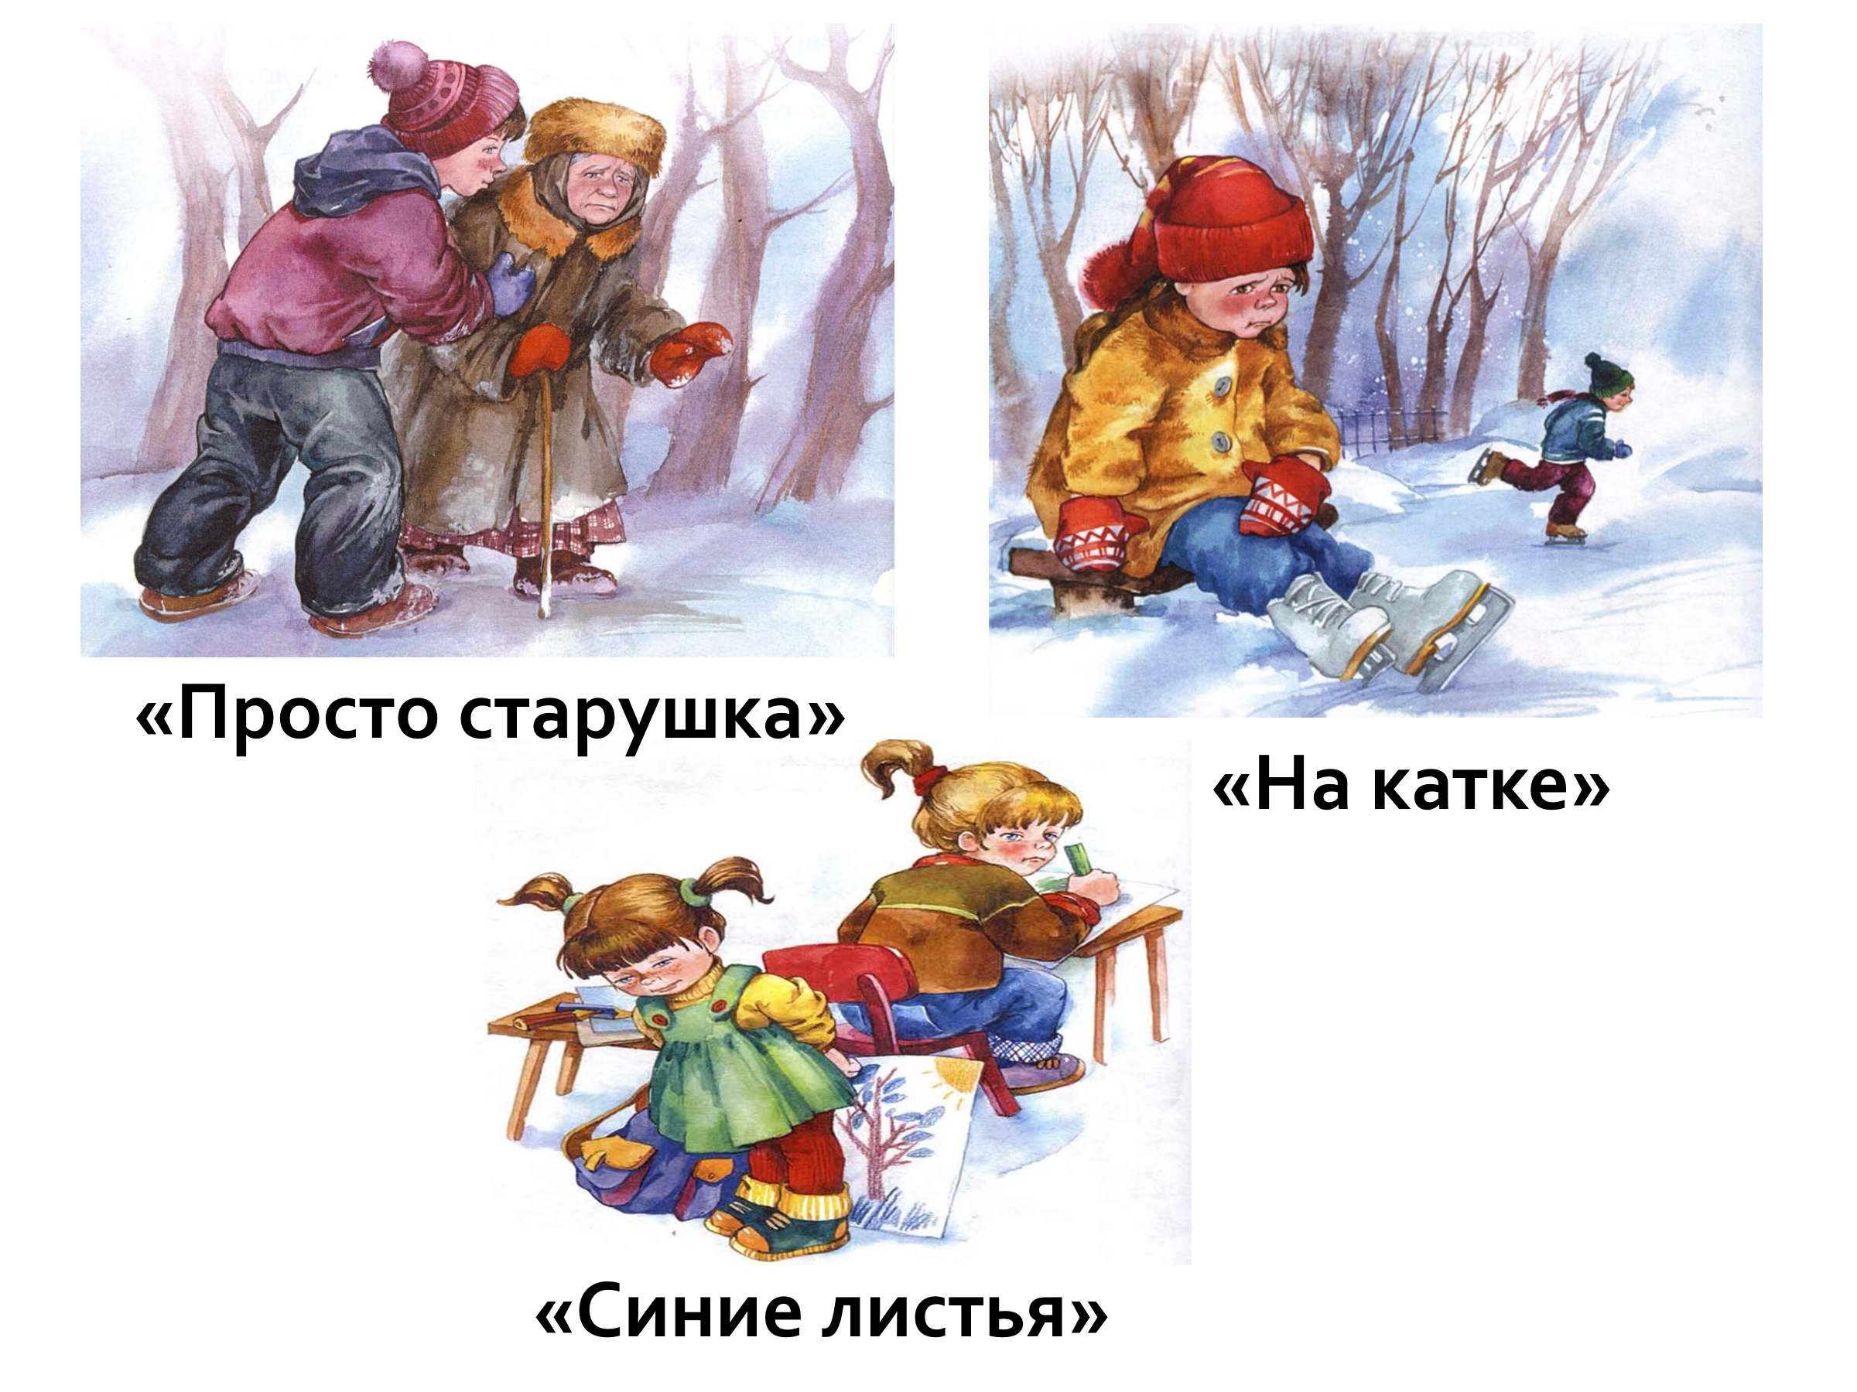  - Давайте проверим, все ли правильно вы сделали. Посмотрите на слайд и сравните со своим ответом.  - У кого все верно? У кого 1-2 ошибки? Ребята, вы все большие молодцы!  – Что объединяет все эти рассказы?  -Как сказать одним словом, о чём эти рассказы?  -Как вы думаете, какова тема нашего урока? (Название произведения прикрепляется на доску). На доске: В.А. Осеева «Хорошее»  - Для того, чтобы определить цель нашего урока, для этого давайте объединимся в пары, вашей парой будет сосед по парте, и возьмем карточку №3  Карточка №3  Задание: Определи цели урока  Прочитайте задание. Как вы думаете, что нам нужно сделать, чтобы определить цели урока?  - Молодцы! Но прежде, чем мы начнем работу, давайте вспомним алгоритм и правила работы в паре, представленные на слайде.  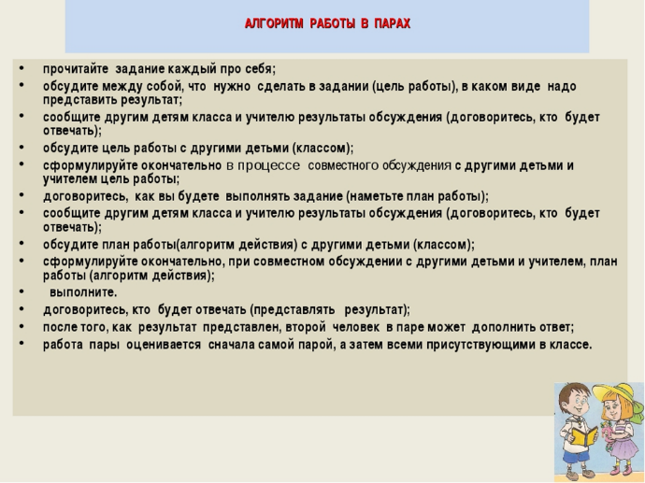  Свою готовность покажите поднятием рук  - А сейчас мы проверим, правильно ли вы все сделали? Давайте посмотрим на слайд и проверим, все ли у вас получилось верно. Если вы выполнили задание правильно, хлопните один раз. Если допущена ошибка, то поднимите руки вверх  - Молодцы, ребята!  - А теперь попробуем выстроить план нашего урока. У вас на столах лежат карточки №4  План:  - Чтение отрывка рассказа выразительно по ролям  - Составление характеристику главного героя  - Знакомство с произведением В.А. Осеевой «Хорошее»  - Я предлагаю вам правильно выстроить деформированный план индивидуально (проверка на слайде)  - Давайте прочитаем, что у нас получилось  - Ребята, вы большие молодцы! Справились с заданием, и теперь мы мажем начать работу с нашим произведением по плану | - Важно, потому что нужно уметь думать о том, что ты читаешь  - Они поучительные. Рассказы учат уважать людей, заботиться, приходить на помощь, говорить правду  - о хорошем  - В.А. Осеева «Хорошее»  - Соединить слова с левого столбца с предложениями из правого столбца  Читают правило и алгоритм работы в паре, после чего начинаю работу  Учащиеся выполняют задание, работая в парах  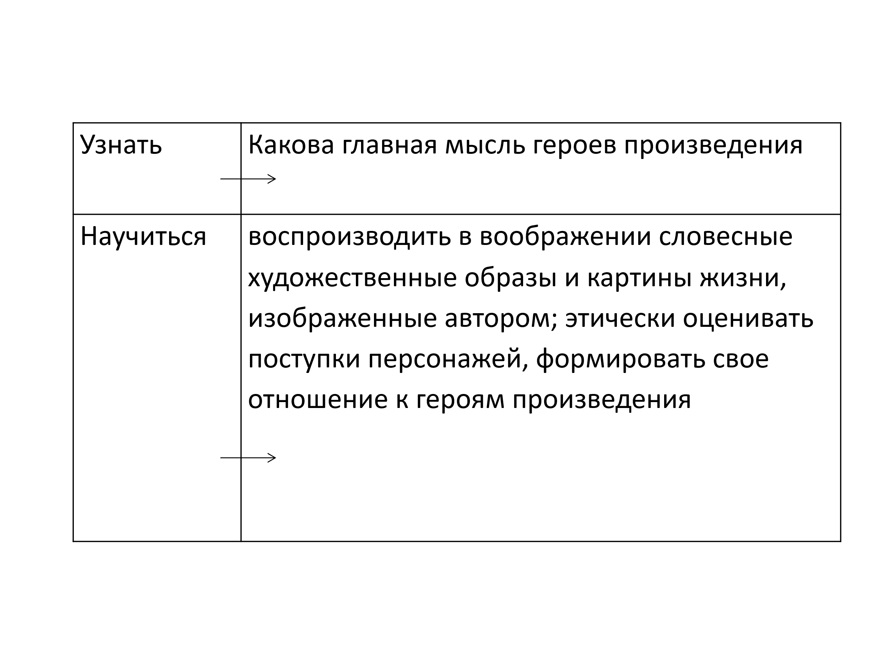  Учащиеся восстанавливают пункты плана в нужном порядке, после выполнения работы зачитывают свои варианты  Читают  План:  1. Знакомство с произведением В.А. Осеевой «Хорошее»  2. Составление характеристики главного героя  3. Чтение отрывка рассказа выразительно по ролям
  «Синие листья» | 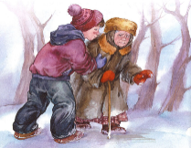
  «Просто старушка» | 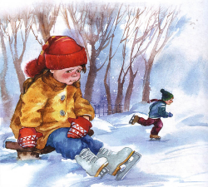
  «На катке» | 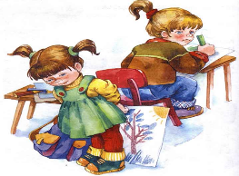
  Узнать | воспроизводить в воображении словесные художественные образы и картины жизни, изображенные автором; этически оценивать поступки персонажей, формировать свое отношение к героям произведения
  Научиться | Какова главная мысль произведения
Обеспечение восприятия, осмысления и первичного запоминания знаний, связей и отношений в объекте изучения.  Установление правильности и осознанности усвоения учебного материала, выявление пробелов, неверных представлений, их коррекция. | Открытие новых знаний | - Ребята, как вы думаете, почему Валентина Александровна назвала свое произведение именно так?  - Ребята, как звучит первый пункт плана?  - Предлагаю вам открыть стр. 93. Сейчас я буду читать, а вы внимательно слушайте и следите (Учитель читает рассказ)  - Ожидали ли вы, что у рассказа может быть такой конец?  - Кто является главным героем?  -Сейчас мы проверим, как внимательно вы читали рассказ. Для этого используем приём «Толстый и тонкий вопросы» (раздаточный лист №5)  1 группа  2 группа  - Разделимся на 3 группы по 6 человека  - 1 группа будет задавать вопросы 2 группе, и наоборот.1 группа (1 ряд), 2 группа (2 ряд).  - Прежде, чем начать нашу работу, давайте вспомнил правила работы в группе (слайд )  -Давайте проверим, что у вас получилось, на все ли вопросы вы смогли ответить?  Учитель задает несколько вопросов учащимся. На слайде появляются ответы на вопросы для того, чтобы дети смогли проверить правильность своих ответов.  - Получилось ли нам реализовать первый пункт плана?  - Давайте перейдем ко второму пункту плана. Повторим, как он звучит.  - Сейчас мы с вами будем составлять характеристику героя по следующему плану (слайд)  - Имя героя  - Действия и поступки, совершаемые героем  - Внешность и характер героя  - Отношение автора к герою  - Ваше отношение к герою  - Как звали героя?  - Какие действия и поступки совершал Юра?  - Можем ли сказать какая внешность у мальчика? Какова она?  - Каков характер героя?  - Как вы думаете, как автор относится к герою?  - Скажите, а как вы относитесь к Юре?  - Получилось ли у нас составить характеристику героя по плану?  - Какой следующий пункт нашего плана?  - Давайте вспомним, сколько героев в произведении? Давайте перечислим их  - Чьи слова мы с вами будем читать?  - Давайте вспомним, как мы должны читать?  - Верно! Давайте прочитаем памятку выразительного чтения  - Сейчас давайте прочитаем рассказ еще раз.  - А теперь давайте разделимся на 6 группы по 3 человек и попробуем прочитать выразительно по ролям. Но для начала познакомимся с памяткой выразительного чтения  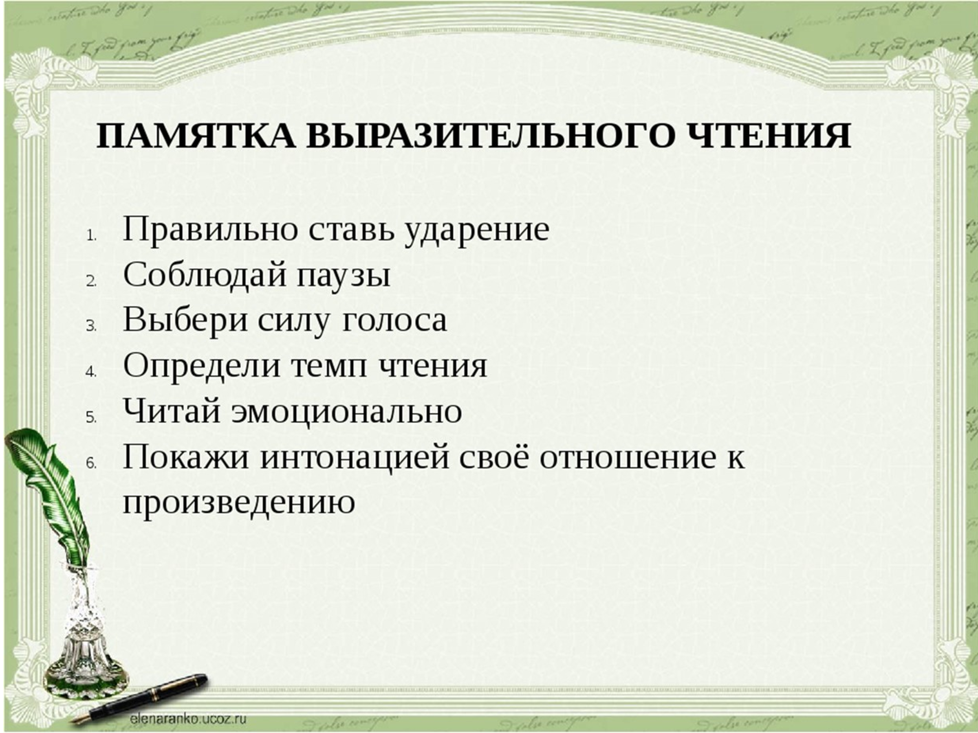  - А теперь, давайте каждая группа представит свое выразительное чтение по ролям. У каждого из вас на стуле приклеены карточки разного цвета, объединитесь в группы по цвету ваших карточек (также на каждой карточке написана роль учащегося)  - Молодцы, ребята!  - Ребята давайте ответим на вопросы  -О чём же мечтал Юра?  -Хорошие ли были у Юры мечты?  -А какие поступки совершал Юра?  -Хорошие ли были у Юры поступки?  -Почему Юра не заметил простых дел?  -В каком случае можно сделать что-то хорошее?  -Какой совет вы можете дать Юре?  -Вспомните, какой совет дала Юре мама. Сравните ваши советы.  -Что теперь можете сказать о поступках Юры?  -Что означает слово «хорошо»?  -В каких случаях мы употребляем слово «хорошо»?  -А теперь объясните название рассказа «Хорошее»  - Знаете ли вы какую-нибудь пословицу, которая будет подходить к нашему произведению?  - На странице 95 давайте прочитаем 2 пословицы и подумаем, как они относятся к нашему произведению | Предположения детей  - Знакомство с произведением В.А. Осеевой «Хорошее»  - нет  - главным героем является мальчик Юра  Делятся на группы, выполняют задание  - 1.Думай, слушай, высказывайся.  2. Говори спокойно ясно, только по делу.  3. Уважай мнение других.  4. Записывай идеи.  5.Не спрашивай у учителя, спрашивай у группы.  6. В группе равные возможности успеха.  Учащиеся выполняют работу в группе  - Получилось ответить на все вопросы  - Нам получилось реализовать первый пункт плана  - Составление характеристики главного героя  - Героя звали Юра  Ответы детей  - Да  - Чтение рассказа по ролям  - Юра, сестра, мама, няня, Трезорка  - Мы будем читать слова автора, Юры, мамы, сестры и няни  - Выразительно  Читают  Делятся на группы  Учащиеся читают рассказ по ролям  - Спасти сестрёнку, спасти няню, вытащить собаку  - Мечты у Юры были хорошие  - Юра обидел сестрёнку, нагрубил няне, прогнал собаку  - нет, плохие  - Думал о себе, а не о других  - Сделать что-то хорошее можно тогда, когда думаешь не о себе, а о других людях  - погулять с сестрёнкой, помочь убрать посуду, дать водички Трезору  - Советы одинаковые  - хорошие поступки  Варианты ответов детей  - Хорошее нужно совершать на деле, а не в мыслях  Ответы детей
  Тонкие вопросы | Толстые вопросы
  - Какой это рассказ – веселый или грустный?  - О чём попросила мальчика сестрёнка? | - Какое отношение к Юре у вас появилось?
  Тонкие вопросы | Толстые вопросы
  - Как зовут главного героя?  - Как звали собаку? | - Как же получилось, что мальчик, который искренне хотел доставить всем радость, так и не смог ее никому доставить?
Закрепление изученного материала, проверка знаний | Применение знаний на практике | - Ребята, мы с вами хорошо поработали, теперь я предлагаю вам выполнить задание по произведению. Давайте откроем белый конверт и прочитаем задание (раздаточный лист №6)  - Это задание выполните в паре и не забывайте про алгоритм и правила работы в паре  - Давайте проверим, посмотрите на слайд и скажите, у кого все верно?  - Молодцы! | - соединить фрагмент рассказа с картинкой  Ученики выполняют задание, работая в парах. После выполнения сравнивают работы с другими парами.
  А Юра думает:  «Вот если б на няню волки напали, а я бы их застрелил!»  А няня тут как тут:  — Убери посуду, Юрочка.  — Убери сама — некогда мне! | 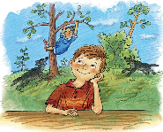
  Вот сидит он и думает:  «Что, если б моя сестрёнка тонула, а я бы её спас!»  А сестрёнка тут как тут:  — Погуляй со мной, Юра!  — Уходи, не мешай думать!  Обиделась сестрёнка, отошла. | 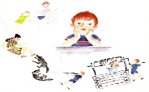
  «Вот если б Трезорка в колодец упал, а я бы его вытащил!»  А Трезорка тут как тут. Хвостом виляет: «Дай мне попить, Юра!»  — Пошёл вон! Не мешай думать!  Закрыл Трезорка пасть, полез в кусты. | 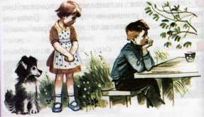
Анализ и оценка успешности достижения цели; выявление качества и уровня овладения знаниями | Итог урока. Оценочно – рефлексивная деятельность.  Домашнее задание | - Ребята, а сейчас давайте перейдем по ссылке и индивидуально выполним викторину  Как звали героя рассказа "Хорошее"?_______  Сколько действующих лиц в рассказе? Перечисли их_________  О чем попросила сестренка?  Погуляй со мной, Юра! Порисуй со мной, Павлик! Поиграй со мной, Петя!  О чем попросила няня?  Подмети пол, Петенька! Убери посуду, Юрочка!  Дай мне попить, Юра!  Какой вопрос задал Юра маме?  - Что бы мне дать поесть Трезорке?  - Что бы мне такое хорошее сделать?  - Что бы дать поиграть сестрёнке?  Как мама ответила Юре?  - Погуляй с сестрёнкой, помоги няне посуду убрать, дай водички Трезору, Юра!  - Юра, погуляй с сестрёнкой, помоги няне посуду убрать, дай водички Трезору.  - Погуляй с сестрёнкой, помоги няне посуду убрать, дай водички Трезору.  Заверши пословицу: "Лучше хорошо поступить,.."  - "....чем всех учить."  - "....чем у всех спрашивать."  - "...чем хорошо говорить."  Восстанови последовательность действий Юры ( расставь цифры)  _ Стал думать  _ Отказал няне  _ Пошел к маме  _ Проснулся утром  _ Прогнал сестренку  В каком случае поступок любого человека считается хорошим?  ____________________________  Как зовут (полное ФИО) автора рассказа «Хорошее»?___________  Дополни предложения недостающими словами.  1.Проснулся Юрик … ……………...  2.Денёк ………………………... .  3.Что, если б моя …………… тонула, а я бы её спас?  5.Уходи, не мешай ………………. !  6. Погладила мама Юру по ……………..……….. .  ЧЕМУ УЧИТ РАССКАЗ? _______________________________  - А сейчас предлагаю вам обменяться работами в паре, для взаимопроверки работ.  Учитель демонстрирует ответы учащимся для взаимопроверки  - У кого нет ни одной ошибки или 1 – «5». У кого 2 – 3 – «4», у кого 4-6 – «3», у кого больше 6 ошибок – «2»  - У кого получилась отметка «5»? «4»? «3»? «2»?  - Молодцы ребята, вы сегодня отлично поработали!  - У вас на партах лежат ладошки, поднимете ладошку зеленой стороной, если на уроке вам было все понятно и сложностей не возникло. Поднимите ладошку красной стороной, если какие-то задания для вас были сложными.  - Спасибо, я вижу, что большинство ладошек красных Это значит, что вы активно работали, внимательно слушали и смогли успешно справиться со всеми задачами.  Дз: творческий пересказ произведения В. Осеевой «Хорошее» стр. 93-95.  - На этом наш с вами урок окончен. Спасибо за урок! | - да  Выполняют индивидуальное задание  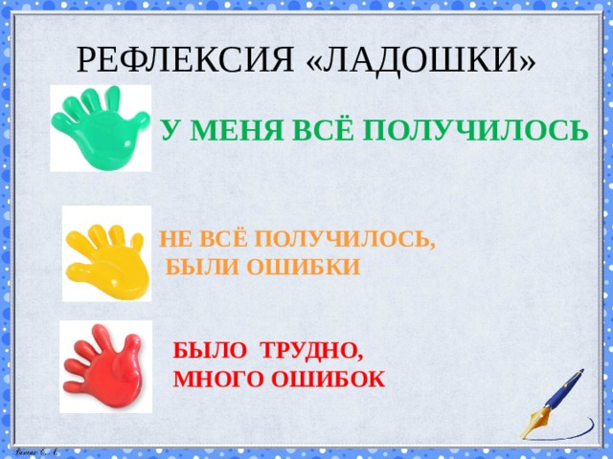  Учащиеся оценивают работы друг друга  Рефлексируют урок

Цель определяется: - планируемым результатом урока; - путями реализации этого плана; - формулируется как триединая (образовательная, воспитательная, развивающая компоненты). Цель обычно начинается со слов «Определение», «Формирование», «Знакомство» и пр. В формировании цели урока следует избегать глагольных форм.

